Россия

ООО «ЭЛИНОКС»

аппарат электрический контактной обработки
настольный
с двумя конфорками
АКО-30Н

ПАСПОРТ

и руководство по эксплуатации

впервые выпускаемая в обращение продукция

1. НАЗНАЧЕНИЕ

Аппарат электрический контактной обработки настольный с двумя конфорками типа АКО-30Н (далее по тексту - аппарат) предназначен для приготовления мяса, рыбы, яиц, сыра, овощей и др., а также для подогревания бутербродов и горячих сэндвичей разного размера и толщины. Изделие используется на предприятиях общественного питания.
Электрические аппараты контактной обработки АКО имеют сертификат соответствия № TC RU C-RU.MH10.B.00057, срок действия с 08.11.2013г. по 07.11.2018г.
Декларация о соответствии № TC RU C-RU.АЛ16.B.23463, срок действия с 20.11.2013г. по 19.11.2018г.
На предприятии действует сертифицированная система менеджмента качества в соответствии требованиям ISO 9001:2008. Регистрационный номер №73 100 3466 от 30.12.2010г., действителен до 29.12.2013г.

2. ТЕХНИЧЕСКИЕ ХАРАКТЕРИСТИКИ
Таблица 1
 | Величина параметра
 | АКО-30Н
1. Номинальная потребляемая мощность, кВт | 2х1,0=2,0
2. Номинальное напряжение, В | 230
3. Род тока | переменный
4. Частота тока, Гц | 50
5. Размеры жарочных поверхностей, мм не более | (300х300)  (268х242)
6. Площадь жарочных поверхностей, м | 0,60
7. Масса жарочных поверхностей, кг не более | 10
8. Рабочая температура на жарочной поверхности, С, | 270
9. Время разогрева до максимальной температуры жарочной поверхности до температуры 270С, мин, не более | 20
10. Габаритные размеры, мм, не более  длина  ширина  высота | 435  328  262
11. Масса, кг, не более | 19

2.1. Аппарат состоит из следующих основных частей (рис. 1):

- Верхняя конфорка.
- Ручка.
- Индикаторная лампа.
- Жиросборник.
- Ручка терморегулятора.
- Корпус.
- Нижняя конфорка.
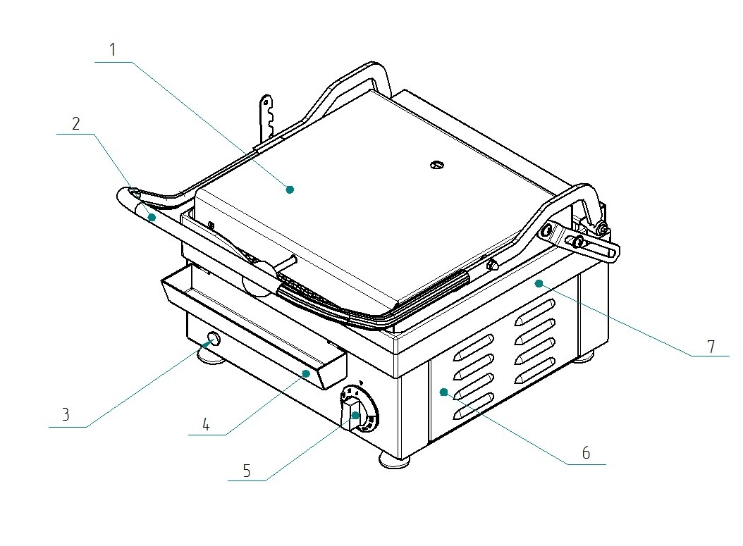
Рис.1 Общий вид АКО-30Н

3.КОМПЛЕКТ ПОСТАВКИ

Комплект поставки должен соответствовать таблице 2.

Таблица 2
№  п/п | Наименование | Количество, шт.
1 | Аппарат электрический контактный АКО-30Н | 1
2 | Паспорт и руководство по эксплуатации | 1
3 | Упаковка | 1
4 | Пакет из полиэтиленовой пленки | 1

4. ПОДГОТОВКА К РАБОТЕ И ПОРЯДОК РАБОТЫ

Внимательно ознакомьтесь с данным руководством перед началом работы с изделием!
4.1. Аппарат должен устанавливаться на устойчивую горизонтальную негорючую поверхность на расстоянии не менее, чем 0,5 м от легковоспламеняющихся предметов.
4.2. Аппарат подключается к однофазной электросети переменного тока с номинальным напряжением 220 В, частотой тока 50 Гц, имеющей заземляющий провод.
4.3. Перед подключением аппарата к электросети удалите защитную пленку с поверхностей деталей из нержавеющей стали.
4.4. Перед первым использованием аппарат необходимо прокалить без пищевых продуктов при температуре 150-200°С в течении 30 минут, до прекращения дымообразования. После прокаливания аппарат готов к работе.
4.5. Запрещается мыть аппарат под струей воды или погружать в воду!
4.6. Температура на рабочих поверхностях регулируется при помощи терморегулятора, имеющий ручку с нанесенными на нее значениями температуры.
4.7. Фирма “ЭЛИНОКС” постоянно совершенствует свою продукцию, поэтому действительный вид аппарата, его размеры и другие параметры могут отличаться от указанных в настоящем руководстве, без ухудшения потребительских свойств изделия.

5. ТРЕБОВАНИЯ ТЕХНИКИ БЕЗОПАСНОСТИ И ПОЖАРНОЙ БЕЗОПАСНОСТИ.

5.1. Аппарат выполнен с защитой от поражения электрическим током по классу 1 по ГОСТ 14254-96. Степень защиты от проникновения посторонних тел и воды
IP 20 по ГОСТ 14254-96.
Запрещается мыть аппарат под струей воды или погружать в воду.
5.2. Изделие необходимо использовать только с розеткой, имеющей защитное заземление.
5.3. Перед включением необходимо убедиться в целостности электрошнура, электрической вилки.
5.4. Аппарат относится к приборам, работающим под надзором.
5.5. Внимание! Рабочие поверхности (конфорки) имеют высокую температуру. Не допускайте прикосновения к ним открытыми участками тела!
5.6. По окончанию работы установите регуляторы температуры в положение «0», сигнальные лампы погаснут. После чего отключите аппарат от электросети.

6. ОБСЛУЖИВАНИЕ ИЗДЕЛИЯ.

6.1. Все работы по обслуживанию изделия производить при отключенной от электросети вилке.
6.2. Своевременно проводите очистку конфорок и других поверхностей аппарата от масла и нагара. Это позволит сохранить высокое качество приготовления продуктов.
6.3. Для чистки рабочих поверхностей используйте щетку.
6.4. Чистку поверхностей из нержавеющей стали проводите с использованием неабразивных чистящих средств. При этом старайтесь совершать движения вдоль направления шлифовки.
6.5. Аккуратное и бережное отношение к аппарату позволит Вам успешно эксплуатировать его длительное время.
6.6. Все работы по ремонту изделия осуществляются только квалифицированными специалистами.
6.7. Поврежденный шнур питания может быть заменен только в ремонтной мастерской, указанной изготовителем или в сервисном центре

Рис.1. Схема электрическая принципиальная

.
7. СВИДЕТЕЛЬСТВО О ПРИЕМКЕ

Электрический аппарат контактной обработки АКО-30Н заводской номер __________ , изготовленный на ООО «ЭЛИНОКС», соответствует ТУ 5151-006-01439034-2000 и признан годным для эксплуатации.
Дата выпуска ____________________________________________________
_____________________________________________________________________личные подписи (оттиски личных клейм) должностных лиц предприятия, ответственных за приемку изделия

8.СВИДЕТЕЛЬСТВО О КОНСЕРВАЦИИ

Электрический аппарат контактной обработки АКО-30Н, подвергнут на
ООО «ЭЛИНОКС» консервации согласно требованиям ГОСТ 9.014.

Дата консервации

Консервацию произвел ________________________
(подпись)

Изделие после консервации принял
(подпись)

9. СВИДЕТЕЛЬСТВО ОБ УПАКОВКЕ

Электрический аппарат контактной обработки АКО-30Н, упакован на
ООО «ЭЛИНОКС» согласно требованиям предусмотренным конструкторской документацией.
Дата упаковки М. П.
(подпись)

Упаковку произвел
(подпись)

Изделие после упаковки принял
(подпись)

10. ГАРАНТИИ ИЗГОТОВИТЕЛЯ

Гарантийный срок эксплуатации аппарата - 1 год со дня ввода в эксплуатацию.
Гарантийный срок хранения 1 год со дня изготовления.
В течение гарантийного срока предприятие-изготовитель гарантирует безвозмездное устранение выявленных дефектов изготовления и замену вышедших из строя составных частей аппарата, произошедших не по вине потребителя, при соблюдении потребителем условий транспортирования, хранения и эксплуатации изделия.
Гарантия не распространяется на случаи, когда аппарат вышел из строя по вине потребителя в результате несоблюдения требований, указанных в паспорте и руководстве по эксплуатации.
Время нахождения аппарата в ремонте в гарантийный срок не включается.
В случае невозможности устранения на месте выявленных дефектов предприятие-изготовитель обязуется заменить дефектный аппарат.
Все детали, узлы и комплектующие изделия, вышедшие из строя в период гарантийного срока эксплуатации, должны быть возвращены заводу-изготовителю аппарата для детального анализа причин выхода из строя и своевременного принятия мер для их исключения.
Рекламация рассматривается только в случае поступления отказавшего узла, детали или комплектующего изделия с указанием номера аппарата, даты изготовления и установки, копии договора с обслуживающей специализированной организацией, имеющей лицензию и копии удостоверения механика, обслуживающего аппарат.

11. СВЕДЕНИЯ ОБ УТИЛИЗАЦИИ

При подготовке и отправке аппарата на утилизацию необходимо разобрать и рассортировать составные части аппарата по материалам, из которых они изготовлены.
Внимание! Конструкция аппарата постоянно совершенствуется, поэтому возможны незначительные изменения, не отраженные в настоящем руководстве.

Сведения о содержании драгоценных металлов
Таблица 3
Наименование | Куда входит  (наименование) | Масса  1шт, г. | Количество в изделии,  шт.
Серебро | терморегулятор | 0,39 | 1

12. ХРАНЕНИЕ, ТРАНСПОРТИРОВАНИЕ И СКЛАДИРОВАНИЕ АППАРАТОВ

Хранение аппарата должно осуществляться в транспортной таре предприятия изготовителя по группе условий хранения 1 ГОСТ 15150 при температуре окружающего воздуха не ниже плюс 5 °С.
Срок хранения не более 12 месяцев.
При сроке хранения свыше 12 месяцев владелец аппарата обязан произвести переконсервацию изделия по ГОСТ 9.014.
Упакованный аппарат следует транспортировать железнодорожным, речным, автомобильным транспортом в соответствии с действующими правилами перевозки на этих видах транспорта. Морской и другие виды транспорта применяются по особому соглашению.
Условия транспортирования в части воздействия климатических факторов
– группа 1 по ГОСТ 15150, в части воздействия механических факторов – С по ГОСТ 23170.
Погрузка и разгрузка аппарата из транспортных средств должна производиться осторожно, не допуская ударов и толчков.

13.СВЕДЕНИЯ О РЕКЛАМАЦИЯХ

Рекламации предприятию-изготовителю предъявляются потребителем в порядке и сроки, предусмотренные Федеральным законом «О защите прав потребителей» от 09.01.1996г., с изменениями и дополнениями от 17.12.1999г., 30.12.2001г, 22.08.2004г., 02.10.2004г., 21.12.2004г., 27.07.2006г., 16.10.2006г., 25.11.2006г., 25.10.2007г., 23.07.2008г., Гражданским кодексом РФ (части первая от 30.11.1994г. № 51-ФЗ, вторая от 26.01.1996г. № 14-ФЗ, третья от 26.11.2001г. №146-ФЗ, четвертая от 18.12.2006г. № 230-ФЗ) с изменениями и дополнениями от 26.12, 20.02, 12.08.1996г.; 24.10.1997г.; 08.07, 17.12.1999г.; 16.04, 15.05, 26.11.2001г.; 21.03, 14.11, 26.11.2002г.; 10.01, 26.03, 11.11, 23.12.2003г.; 29.06, 29.07, 02.12, 29.12, 30.12.2004 г., 21.03, 09.05, 02.07, 18.07, 21.07.2005 г., 03.01, 10.01, 02.02, 03.06, 30.06, 27.07, 03.10, 04.12, 18.12, 29.12, 30.12.2006г.; 26.01, 05.02, 20.04, 26.06, 19.07, 24.07, 02.10, 25.10, 04.11, 29.11, 01.12, 06.12.2007г., 24.04, 29.04, 13.05, 30.06, 14.07, 22.07, 23.07, 08.07, 08.11, 25.12, 30.12.2008г., 09.02.2009г., а также Постановлением Правительства РФ от 19.01.1998г. № 55 «Об утверждении Правил продажи отдельных видов товаров, перечня товаров длительного пользования, на которые не распространяются требования покупателя о безвозмездном предоставлении ему на период ремонта или замены аналогичного товара, и перечня непродовольственных товаров надлежащего качества, не подлежащих возврату или обмену на аналогичный товар других размера, формы, габарита, фасона, расцветки или комплектации» изменениями и дополнениями от 20.10.1998г., 02.10.1999г., 06.02.2002г.,12.07.2003г., 01.02.2005г.; 08.02, 15.05, 15.12.2000г., 27.03.2007г., 27.01.2009г..
Рекламации направлять по адресу: Чувашская Республика,
г. Чебоксары,
Базовый проезд, 17.
Тел./факс: (8352) 56-06-26, 56-06-85.

Корешок талона №1  На гарантийный ремонт АКО-30Н заводской №____________ Изъят «____ » ____________20 ____ г.  Выполнены работы: ___________________________________________________________________________________________  Исполнитель ______________ _____________________________ М.П. _____________________  (подпись) Ф.И.О  (Линия отреза) | Приложение А  ООО «ЭЛИНОКС»  428020, Чувашская Республика, г. Чебоксары, Базовый проезд, 17  ТАЛОН № 1 НА ГАРАНТИЙНЫЙ РЕМОНТ  АКО-30Н Заводской № ___________  __________________________________________________  (месяц, год выпуска)  __________________________________________________  [дата продажи (поставки) изделия продавцом (поставщиком)]  М.П. __________________  (подпись)  __________________________________________________  (дата ввода изделия в эксплуатацию)  М.П. ___________________  (подпись)  Выполнены работы _________________________________  __________________________________________________  __________________________________________________  __________________________________________________  __________________________________________________  __________________________________________________  Исполнитель Владелец  _____________________ _____________________  (подпись) (подпись)  __________________________________________________  (наименование предприятия, выполнившего ремонт  __________________________________________________  и его адрес)  М.П.  ___________________________________________________  (должность и подпись руководителя предприятия, выполнившего ремонт)

Корешок талона №2  На гарантийный ремонт АКО-30Н заводской №____________ Изъят «____ » ____________20 ____ г.  Выполнены работы: ___________________________________________________________________________________________  Исполнитель ______________ _____________________________ М.П. _____________________  (подпись) Ф.И.О  (Линия отреза) | Приложение А  ООО «ЭЛИНОКС»  428020, Чувашская Республика, г. Чебоксары, Базовый проезд, 17  ТАЛОН № 2 НА ГАРАНТИЙНЫЙ РЕМОНТ  АКО-30Н Заводской № ___________  __________________________________________________  (месяц, год выпуска)  __________________________________________________  [дата продажи (поставки) изделия продавцом (поставщиком)]  М.П. __________________  (подпись)  __________________________________________________  (дата ввода изделия в эксплуатацию)  М.П. ___________________  (подпись)  Выполнены работы _________________________________  __________________________________________________  __________________________________________________  __________________________________________________  __________________________________________________  __________________________________________________  Исполнитель Владелец  _____________________ _____________________  (подпись) (подпись)  __________________________________________________  (наименование предприятия, выполнившего ремонт  __________________________________________________  и его адрес)  М.П.  ___________________________________________________  (должность и подпись руководителя предприятия, выполнившего ремонт)

Корешок талона №3  На гарантийный ремонт АКО-30Н заводской №____________ Изъят «____ » ____________20 ____ г.  Выполнены работы: ___________________________________________________________________________________________  Исполнитель ______________ _____________________________ М.П. _____________________  (подпись) Ф.И.О  (Линия отреза) | Приложение А  ООО «ЭЛИНОКС»  428020, Чувашская Республика, г. Чебоксары, Базовый проезд, 17  ТАЛОН № 3 НА ГАРАНТИЙНЫЙ РЕМОНТ  АКО-30Н Заводской № ___________  __________________________________________________  (месяц, год выпуска)  __________________________________________________  [дата продажи (поставки) изделия продавцом (поставщиком)]  М.П. __________________  (подпись)  __________________________________________________  (дата ввода изделия в эксплуатацию)  М.П. ___________________  (подпись)  Выполнены работы _________________________________  __________________________________________________  __________________________________________________  __________________________________________________  __________________________________________________  __________________________________________________  Исполнитель Владелец  _____________________ _____________________  (подпись) (подпись)  __________________________________________________  (наименование предприятия, выполнившего ремонт  __________________________________________________  и его адрес)  М.П.  ___________________________________________________  (должность и подпись руководителя предприятия, выполнившего ремонт)

Учет технического обслуживания в период гарантийного ремонта
Таблица 4
Дата | Вид технического обслуживания | Краткое содержание выполненных работ | Наименование предприятия, выполнившего техническое обслуживание | Должность, фамилия и подпись
 |  |  |  | выполнившего работу | проверившего работу

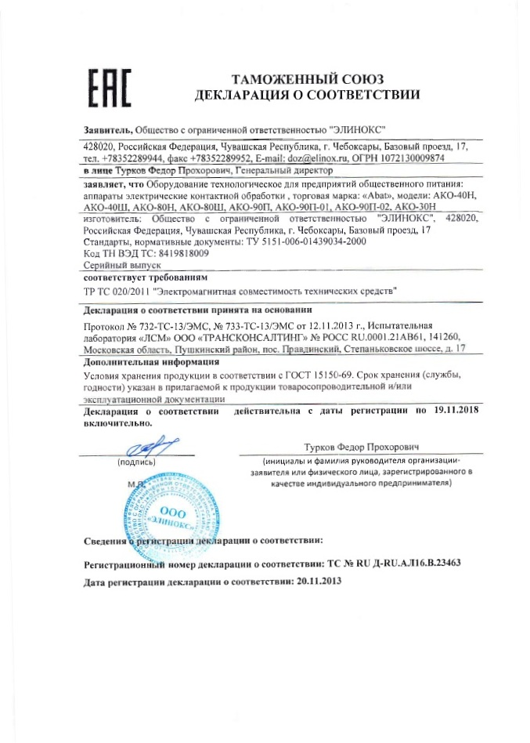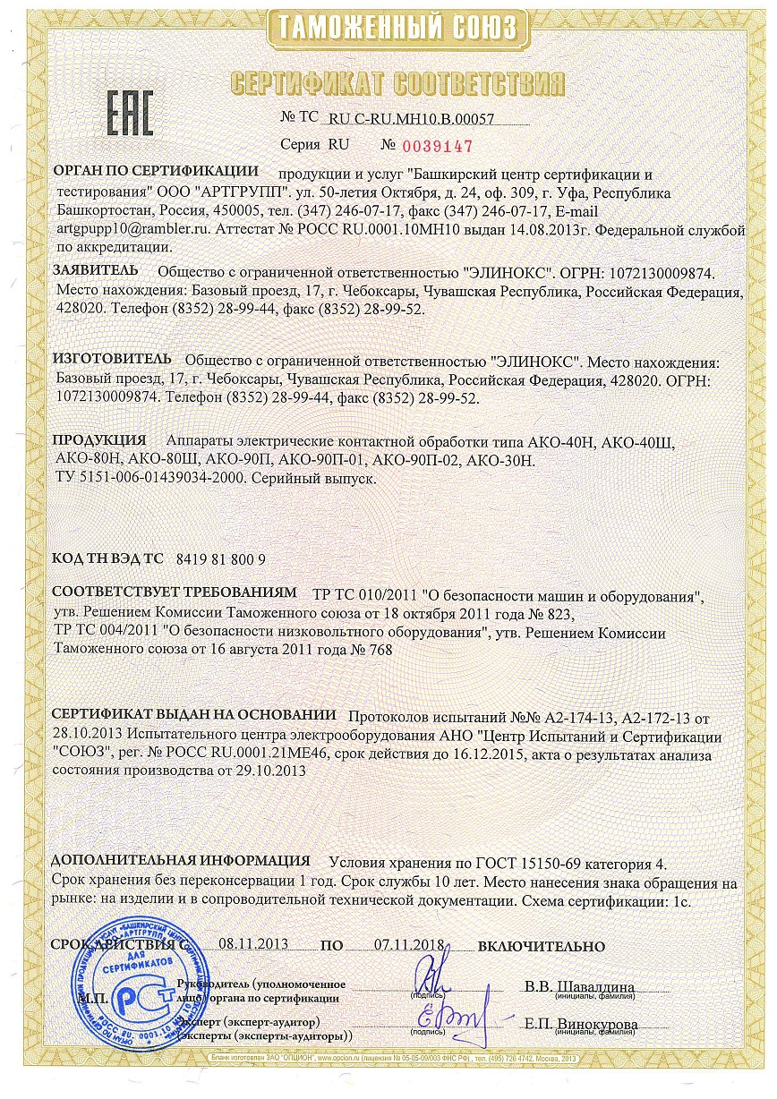
24.12.13

